**高一选科：尖子生选择历史组合有优势，中等及偏下学生选择历史组合需慎重**

每年的高一选科，都会让学生和家长百般纠结。但在江苏高考3+1+2模式已经考了三年之后，高一选科似乎已经不再难以定夺。毕竟每年的历史组合（文科）和物理组合（理科）的录取分数线摆在那里。

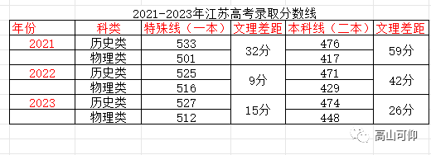

从分数线来看，选择理科比文科有较大的录取优势，特别是二本线附近的学生（中等及偏下学生）。

从高校这一面来看，2021年以后的这三年，文理兼收的专业增多了，从这些专业尤其能看出选择理科的优势。不妨看几个例子。

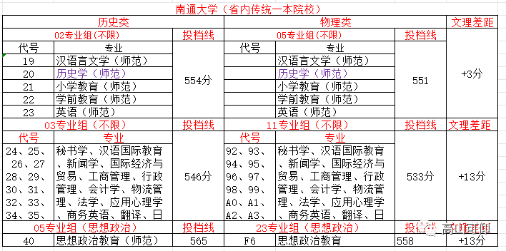

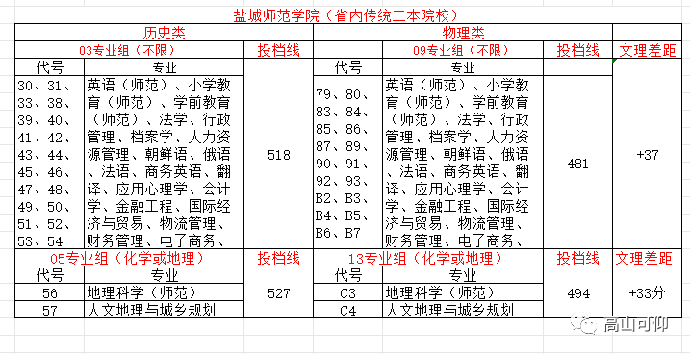

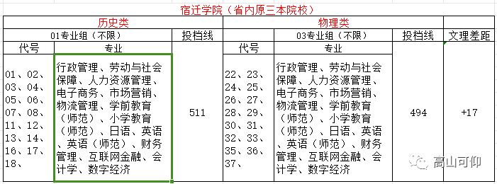

上面所举例的三所学校，每一所都代表一个层次，文理分数差距绝不是特例，具体可以参看江苏省教育考试院发布的2023年高考录取文、理科投档线。

选择文科的学生大多是数、理、化的学困生，文化成绩本来就不如选择理科的学生，再遇到这样大的分数线差距，高考的结果就可想而知了。有些学校的文科班，连续三届，一本线（特殊线）上人数都是在10这个数字上下波动，有时低至3、4人，很多学生连本科线都达不到。

与文科的萧条相反，理科的录取却是利好连连。重点高中的理科普通班，高考分数几乎全都在一本线（特殊线）上。我一个熟人的小孩，在一所层次稍微低一点的乡镇重点高中就读，当年选科是文科（历政地组合），2021年高考分数极低，民办专科都没能录取。后来插在县城的一所三星级高中复读，把历史改成物理（即文科改成理科），结果考上了本科，家长高兴得合不拢嘴：“本想复习一年上个好大专的，哪知道上了本科”。

自1978年以来，复习生中，有无数个理科转文科成功的例子，但文科转理科成功的，这是我看到的第一个。

在这种文理分数线严重不对等的情况下，近三年高一文理分班，选择文科的学生人数一降再降。有一所学校，近三年文科班人数分别是300人、180人、120人。

这种选择是合理的，也是理性的，因为录取分数就是选科的风向标，谁也不愿意高分低就。

可能有些人已经注意到，上面表格所举例的三类学校，层次都是原一本普通院校及二、三本院校，下面再看几所院校2023年的投档分数。

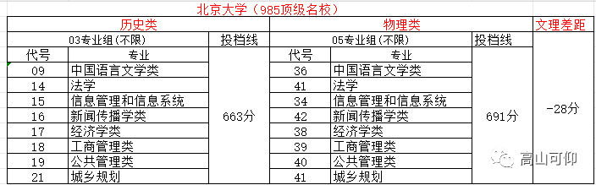

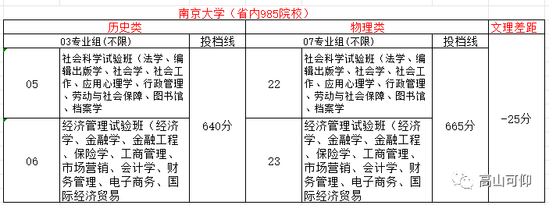

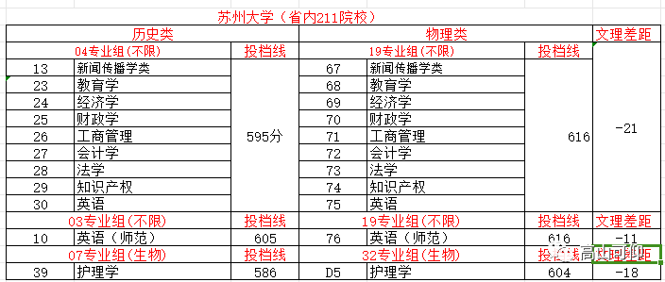

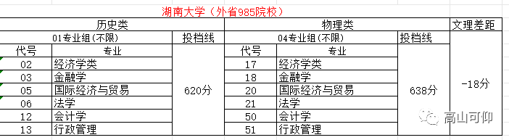

大家会发现，名牌高校同样有很多文理兼收的专业，而投档线文科都比理科低很多。2023年北京大学在我省投档线文科663分；理科691分，文科比理科低28分。有一所重点高中，2023年理科状元是682分，我不知道这位学生物理考了多少分，但我知道，该校文科强化班几个高分考生，历史分数都在80分上下。假如把682分的这位同学的物理换成历史，你去算一下，他录取北大难道不是妥妥的吗？

在统计中我发现，几乎所有的名牌高校，不论是985，还是211，同一专业文科投档线都低于理科，学校层次越高，分数差距就越大。

这一特点同样适合一些非211但层次也较高的综合性高校的热门专业。比如扬州大学，师范专业文理兼收的两个科目组，文科比理科分别低17分和13分，护理专业文科比理科低10分。而不太热门的07科目组，文科则比理科高3分。

事实也证明了这一点：有一所重点高中，23年的高考中，有几个高一在强化班中成绩不算突出的学生，由于选择了文科，这些同学基本上都考取了985或211高校。他们无论是平时的实力还是最后的高考分数，都不能跟理科强化班的学生比，却在高考录取中捡了大便宜。

看到这个规律，尖子生想冲击顶级名校、985、211的，难道不心动？

尖子生选择文科有优势，其实一直以来都是如此，但我们的学生和家长往往不善于利用这个规律。

（文中提到的“尖子生”、“中等及偏下学生”，都是针对重点高中相对而言的，这些学生都是优等生，其他等级高中的学生不在我所概括的范围内。）